仕事の効率が劇的に変わる

令和7年度制度改正等の課題解決環境整備事業
主催：長野県商工会連合会
時間管理術セミナー

労働力人口の減少による人手不足、それに伴う長時間労働の是正は現代における大きな課題の一つとなっています。働き方改革の推進により、就業時間内での成果を上げる、高い労働生産性が求められる社会へ変わってきました。本セミナーでは、５つの仕事を掛け持ちしつつも時間に追われず余暇も楽しむスーパーサラリーマンが時間の効率的な使い方、仕事を早く終わらせる方法など実践的な時間管理術について解説します。忙しい毎日を過ごす経営者はもちろん、全てのビジネスパーソンにとって役立つ内容です。

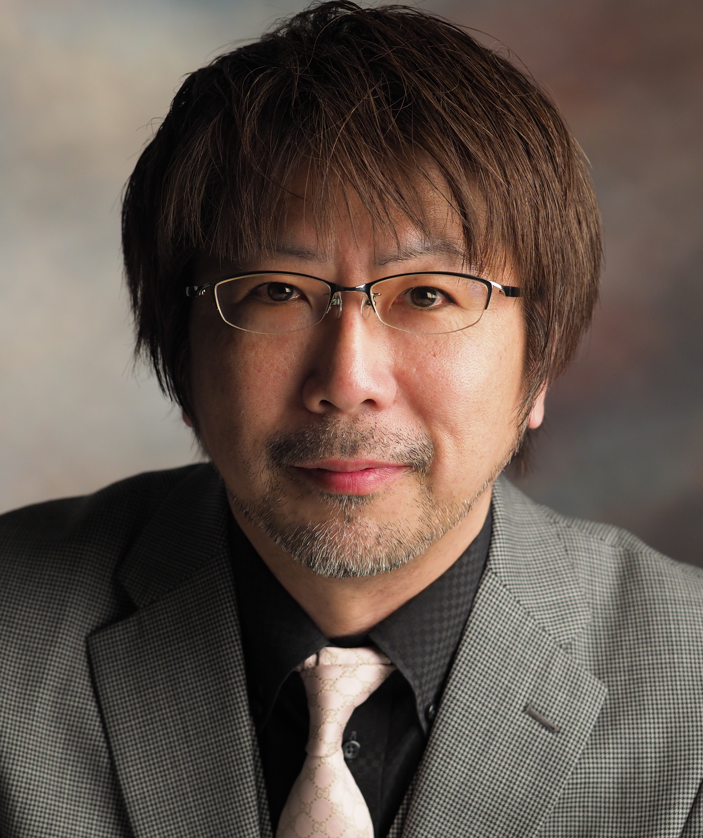
講 師

講演概要

時間管理の専門家
（一社）国際キャリア教育協会理事
明治大学客員研究員
石川 和男 氏
■上司と部下、ワンチームになる
コミュニケーション
■他人の時間を上手に使う「任せ方」
■仕事は「時給」で考える
■仕事を速く集中して行う最も重要な習慣
■先延ばししたい(優先順位の高い)仕事を
終わらせる技術
■PDCA ワンチーム仕事術

【プロフィール】
1968年北海道生まれ。建設会社総務経理担当部長として勤務の他、「大学講師」「時間管理コンサルタント」「セミナー講師」「税理士」と５つの仕事を掛け持ちする時間管理の専門家。時間管理・リーダーシップに関する講演は実践的で分かりやすいと各地で好評を博している。『残業しないチームと残業だらけのチームの習慣』『すごい朝時間術』『仕事が速い人は、「これ」しかやらない』等著書も多数。

受講料
受講料
受講料
受講料
下記申込サイトよりお申込みください。
会 場

会 場

日 時
令和7年10月16日（木）
13：30～15：30
定 員
会 場
30名
松川町商工会
申込方法
主 催
経営支援センター南信州北部エリア
（高森町商工会・松川町商工会・豊丘村商工会・喬木村商工会・大鹿村商工会）
申込方法
下記申込み用紙をご記入の上FAXにてお申し込みください。

お問合せ
高森町商工会 TEL：0265-35-2254（担当：勝野）
切り取らずFAXしてください

高森町商工会宛 「時間管理術セミナー」
FAX：0265-35-8132 【申込締切日 ９/30】
受講者名
事業所名 |  |  | 電話番号
参加者 氏名① |  |  | 参加者 氏名②
課題や悩み等
（自由にご記入ください）
※ご記入頂いた個人情報は、各種連絡･情報提供のために利用するほか、分析アンケート等に利用することがありますが、第三者への提供はありません。

